大班创意手工：风筝
一、活动形式：小组活动
二、活动目标：
1.了解风筝是我国传统的民间工艺品，欣赏风筝图案及色彩的民间特色美。
2.引导幼儿选用差别材料，运用简单明快的色彩、对称的方法制作风筝。
3.培养幼儿合作动手能力，感知美，体验美的能力。
三、活动准备：
物质准备：各种各样风筝图片、各种手工制作材料。
经验准备：了解风筝的结构，有放风筝的经验。
四、活动过程：
（一）谈话导入
师：孩子们，你们放过风筝吗？放的是怎样的风筝啊？
活动记录与呈现：
王栩：我爸爸带我放过风筝，是爱莎公主的。
六六：我爸爸也带我放过，是一条小鱼的。
郑露希：风筝上有骨架，就是后面硬硬的东西。
六六：风筝上有一条长长的线，是让我们拉着放上天的。
。
（二）讨论、交流
过渡语：今天我们就要用手工材料来制作你喜欢的风筝。
活动记录与呈现：
六六：我用纸装东西的塑料袋制作，这样环保，能节约材料。
王栩：我用彩纸做，彩纸很多颜色漂亮。。
郑露希 ：我要做一个鱼的造型，鱼飞在天上多神奇啊。
六六：我还要用线、还有订书机做。
王栩：风筝要有风筝线的。
提问：可以用哪些材料来制作呢？
（三）小组合作
请幼儿分组进行，选择自己喜欢的风筝进行制作。
制作小要求：
1.选择合适的材料，能够体现材料的多样性。
2.小朋友两两共同制作，合作完成。
3.注意桌面、地面的整洁，材料及时收拾、整理。
（四）创作过程
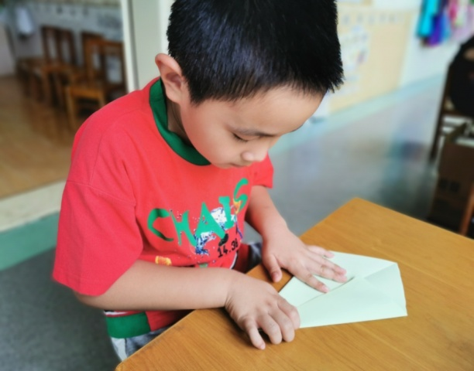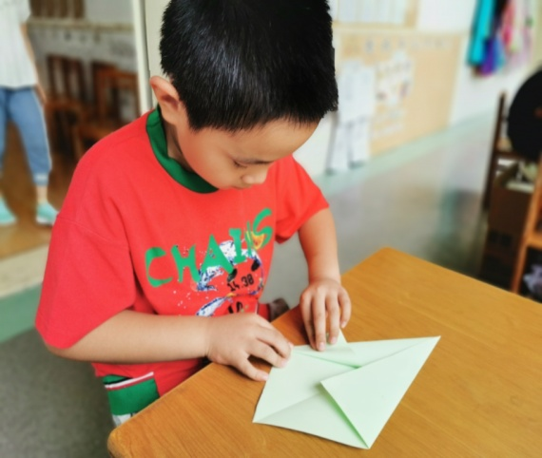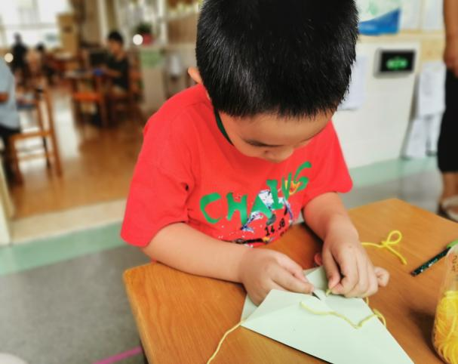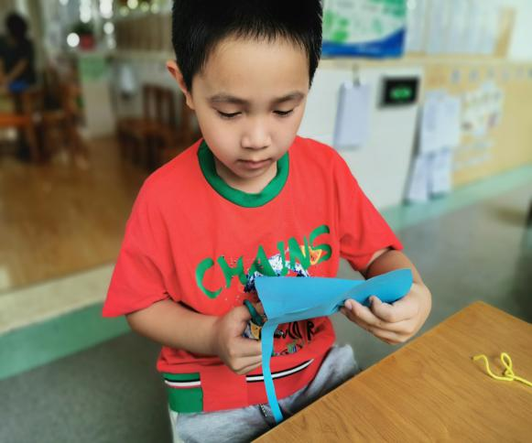
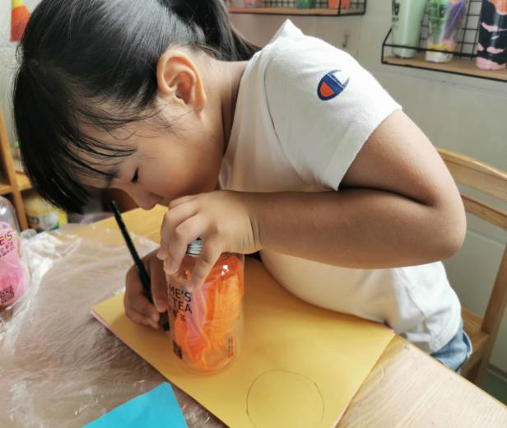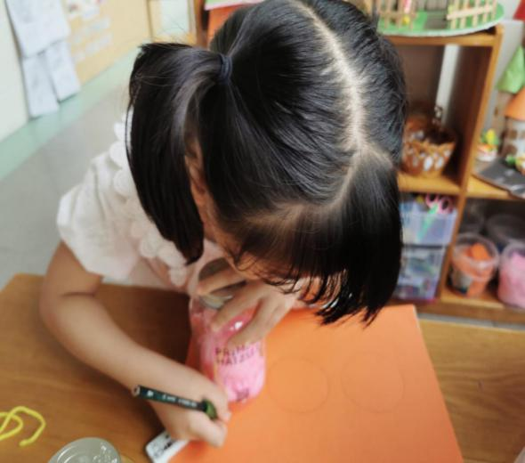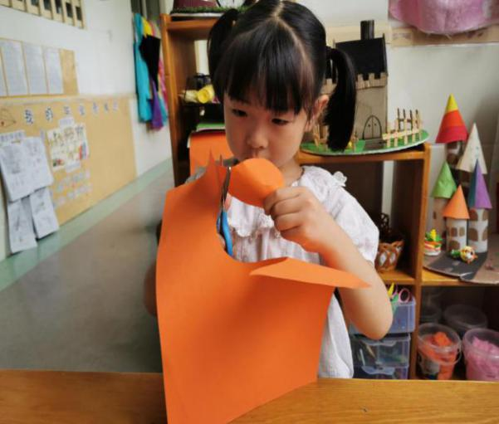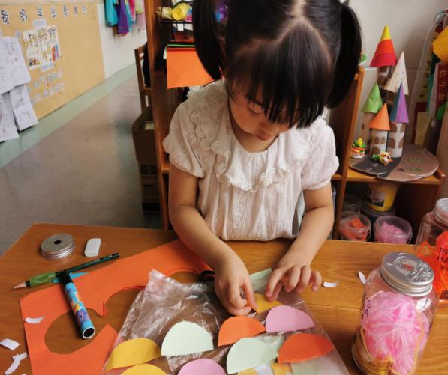
（五）展示作品
过渡语：制作好了，我们一起去放风筝吧！
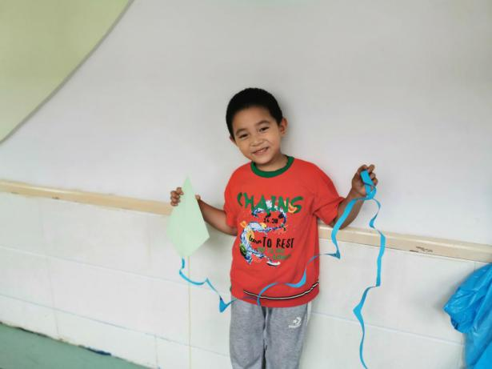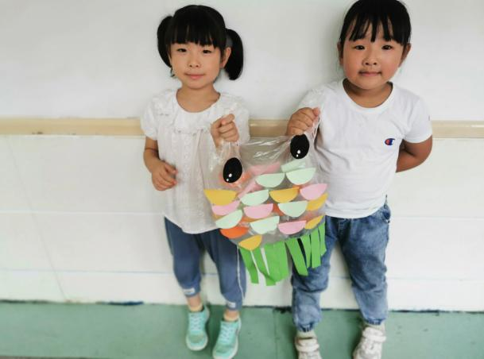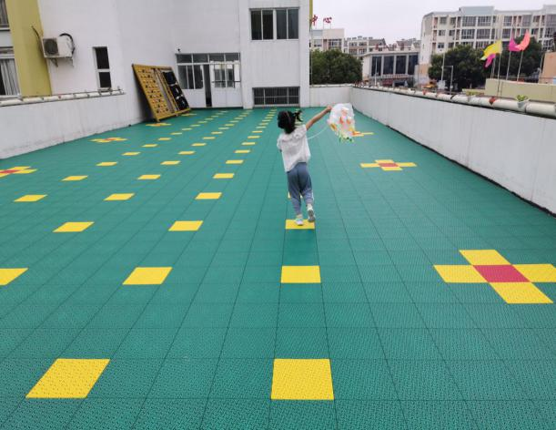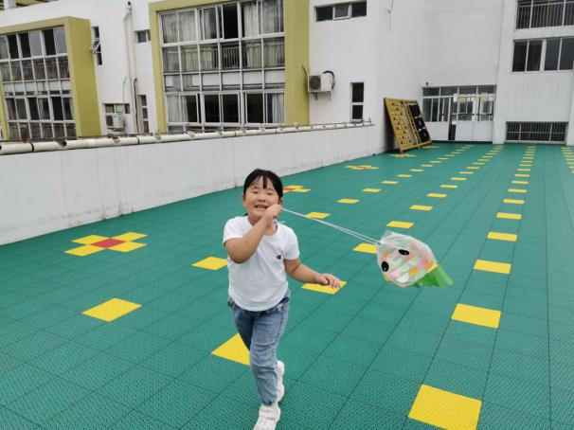

（六）小结
教师总结：孩子们，今天我们不仅欣赏了各种美丽的风筝，了解了风筝的结构，还能够灵活、大胆地运用不同的材料进行制作，发挥出了不同的想象、创造能力，你们真棒。活动中孩子一起进行商讨、分配材料，真正做到了创意地想、创意地做、创意地展现！

（七）延伸学习
幼儿回家后可以和自己的爸爸妈妈去放一放自己制作的风筝，看看风筝能飞多高，多远呢？尝试自己用不同的方式进行表达表征。
五、活动小结与反思：
根据大班幼儿的年龄特点，从孩子们生活实际出发，设计的本次活动，在活动的前期，我们通过话题讨论，先让孩子们回忆自己放风筝的经历，见过怎样的风筝？风筝的结构是怎么样的？引导孩子说一说自己想设计怎样的风筝，用绘画的方式进行记录，然后再次引导孩子进行个别讨论、交流，根据自己设计的风筝，，选择合适的材料进行制作。

大班创意手工：小蝌蚪找妈妈
一、活动形式：小组活动
二、活动目标：
1.在《小蝌蚪找妈妈》故事的基础上，尝试运用团、搓、捏、粘等泥工技能塑出故事中的动物。
2.萌发泥塑的兴趣，发展初步的立体造型能力。
三、活动准备：
经验准备：熟悉小蝌蚪找妈妈的故事。
物质准备：泥工板、橡皮泥、抹布、牙签、彩纸、青蛙、乌龟、小鱼玩具头饰。
四、活动过程：
（一）故事导入
师：（通过复习故事，进一步帮助幼儿感知蝌蚪、青蛙、乌龟、鱼的外型特征）
围绕故事内容提问：
活动记录与呈现：
师：小蝌蚪找妈妈的过程中，先遇到了谁？接着遇到了谁？
幼1：遇到了鸭子，乌龟，青蛙。
幼2：遇到了鸭妈妈、大鱼、乌龟和大白鹅。
师：大鱼长什么样？乌龟呢？大白鹅呢？
幼1：大鱼长长的。
幼2：乌龟小小的。
幼3：鹅白白的。
师：小蝌蚪的妈妈长什么样？
幼4：应该跟小蝌蚪长得一样。
幼5：是小青蛙。
总结：小蝌蚪找妈妈的过程中，先遇到了鸭妈妈、接着又遇到大鱼、乌龟和大白鹅，最后才找到了自己的妈妈。
（二）联想创作
（尝试运用团、搓、捏、粘等泥工技巧塑出故事中的动物）
过渡语：今天，小蝌蚪想请小朋友们帮他们把找妈妈中遇到的所有动物用橡皮泥请他们出来，你们愿意帮帮小蝌蚪吗？
师：以前我们学过哪些泥塑的方法？
活动记录与呈现：
幼1：愿意。
幼2：捏一捏
幼3：揉一揉
幼4：搓一搓

总结：你们说得对，以前我们用搓、团、压等方法做过很多不同的点心饼干等，今天我们就来用这些方法来做你喜欢的小蝌蚪等动物，等会看谁塑得多、塑得好。
幼儿选择小蝌蚪找妈妈中自己喜欢的某一动物场景，自由塑造。
（三）幼儿游戏（制作中的照片）
1.引导幼儿仔细观察动物的外形特征。
2.指导幼儿运用团、搓、捏、粘等泥工技能塑出故事中的动物。
3.提醒幼儿可以运用牙签将头与身体两部分连接起来。

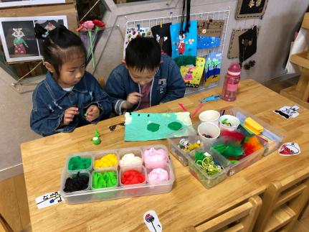
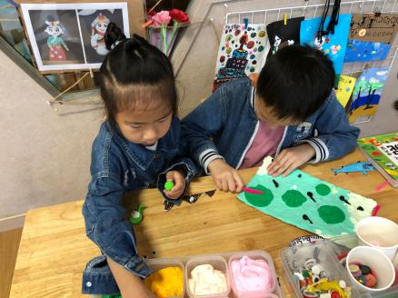
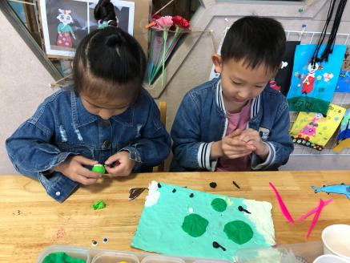
（四）分享交流
提问：你认为谁做的好？为什么？你是怎么做的？
活动记录与呈现：
幼1：我认为徐州一做的好。
幼2：他做的小青蛙很像。
幼3：我是先用绿色的黏土放在手里揉一揉，搓一搓，变成青蛙的头和肚子，再用白色粘土做青蛙的肚皮。

照片（成品）
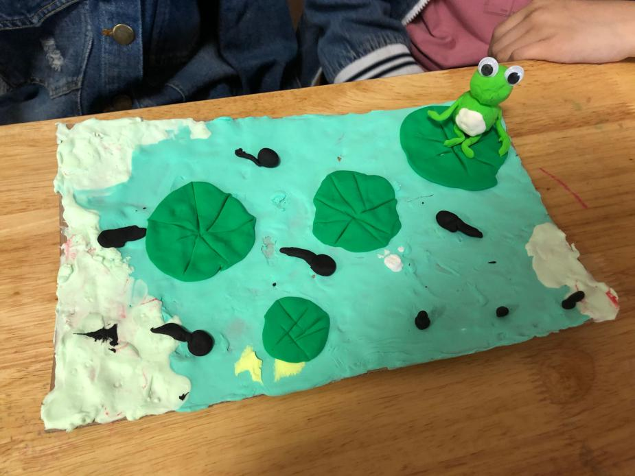
（五）活动小结与反思：
“小蝌蚪找妈妈”的故事情节深深吸引着孩子们。在故事中，通过小蝌蚪寻找母亲的曲折经历，孩子可以了解青蛙的成长和变化过程，以黏土的形式表现出来，区分故事中不同的情节内容，培养孩子在活动中相互配合的能力。在初步尝试制作情景作品中，培养幼儿能分根据具体的情节画面，用黏土捏出动物，植物，锻炼幼儿深刻细致的动手能力，空间思维和创造能力。

大班创意手工：螃蟹
一、活动形式：小组活动
二、活动目标：
1.了解螃蟹的特征，并能用废旧材料制作立体的螃蟹。
2.培养幼儿想象力，让幼儿在操作中体会成功的自豪、增强自信心。
3.培养幼儿环保意识。
活动难点：螃蟹的身体造型比较难，注意观察，重点指导。
三、活动准备：
螃蟹作品图片、一次性纸盘、纸杯、卡纸、黏土、双面胶、剪刀
四、活动过程：
（一）音乐导入
提问：螃蟹是长着什么样子的呢？
提问：螃蟹是长着什么样子的呢？
活动过程及记录：
丁逸：螃蟹有硬硬的壳，有八条腿
王紫萌：它还有两个大钳子，可以用来夹东西吃
查吴轩：螃蟹嘴里还会吐泡泡
陈灏越：螃蟹的腿是毛毛的，而且有的螃蟹壳边边上摸起来刺刺的

（二）交流讨论
提问：螃蟹要怎么做，可以用什么材料制作呢？
活动过程及记录：
陆梓童：我觉得可以用一次性纸盘来做螃蟹的壳
徐梦涵：螃蟹的腿可以用牙签来做，或者用吸管做
刘思彤：螃蟹的身体还可以用黏土做

（三）游戏环节
出示各种材料制作的范作《快乐的螃蟹们》，逐一介绍作品材料及制作方法。
小结：螃蟹的身体是有点圆又有点方，盘子是圆圆的，它们看上去很像，所以我们可以用纸盘做它的身体。螃蟹的八只脚是细细的长长的，所以可以选用吸管做它的脚。
制作步骤：
1、先将黏土揉成球，再用手掌轻轻按压变成圆形，然后再捏成正方形
2、用吸管或者牙签，左右各做4条腿。然后在卡纸上画两只大钳子，用剪刀沿边剪下来
3、最后用黑色黏土和白色黏土做螃蟹的眼睛
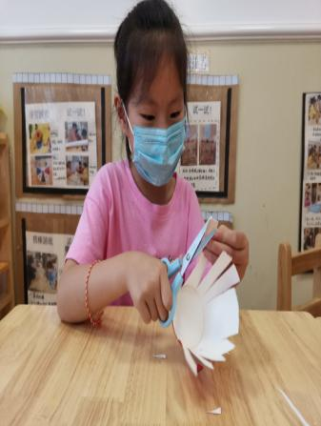
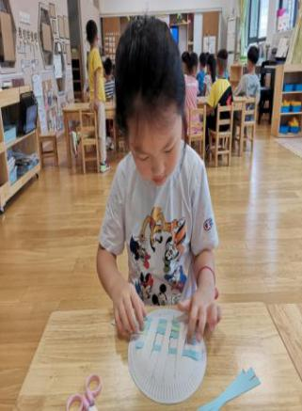
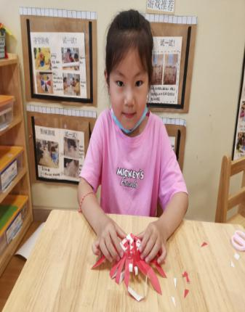

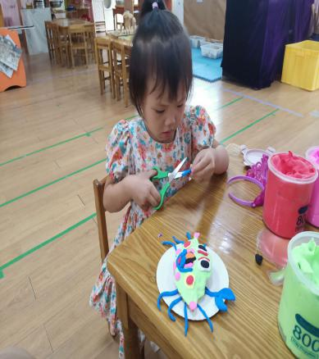
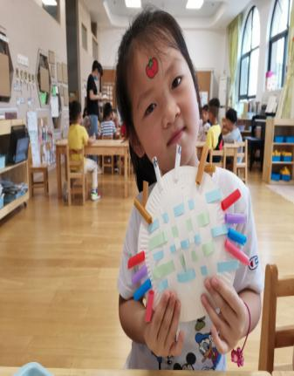
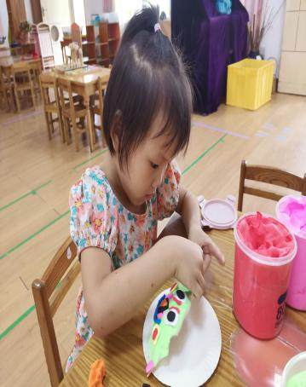
（四）分享交流
问题一：这是谁的作品，请你来介绍一下。
问题二：你觉得还可以用哪些材料做螃蟹，为什么？
活动过程及记录：
问题一：
丁梓桐：我做的是一只粉色的刺猬，我先用黏土揉搓成一个球，再用手掌轻
薛弈：我做的是绿色的刺猬，我还会用剪刀在刺猬的身上剪出刺。
尹诗涵：我做的是棕色的刺猬，因为我觉得刺猬身上的刺是深色的。
问题二：
陈灏越：我觉得还可以用一次性纸杯来做螃蟹的身体，把纸杯剪开变成螃蟹的腿。
陈毅轩：是不是还能用大贝壳来做螃蟹的身体呢？因为螃蟹的壳是硬硬的，贝壳也是硬硬的。
张迎玲：我觉得还可以用碎鸡蛋壳涂上颜料贴在黏土上面做螃蟹的身体。

（五）总结提升：

总结：小朋友们不仅能用各种废旧材料制作出了小螃蟹，还能向同伴介绍自己的作品，很厉害哦！其他小朋友也可以去我们的自然物区玩一玩，用贝壳或者树枝摆出自己喜欢的动物造型哦。
五、活动小结与反思：
活动开始的导入部分，出示的示范作品图片能充分地调动起幼儿的创作兴趣，不起眼的废旧材料竟能变化出这么多好玩的手工作品。通过老师讲解制作步骤，孩子们讨论作品材料，幼儿基本都能制作出小螃蟹。但是由于幼儿对于这种形式的制作不太熟练，所以部分幼儿在纸杯上绘画时总是画不好，后期在过程中要及时发现问题，进行再次示范、讲解要领，帮助幼儿掌握技巧制作，并鼓励幼儿按自己的设想，大胆、自主的完成作品，使每一名幼儿都体验到了成功的喜悦。
幼儿在看、听、想、说的过程中提高了创造力和动手能力，同时又培养了幼儿的生态意识，养成了勤劳节俭的美德，了解到废物不废，一双勤劳的小手也可以变废为宝，为自己的创造感到骄傲。后期可以尝试用更多元的材料进行创意手工的制作，或者先发调查表再进行集体收集材料。

大班创意手工：布艺贴画
一、活动形式：小组活动
二、活动目标：
1．在了解各动物基本特征的基础上，尝试运用几何图形来剪切布料，并以组合的方式来拼贴出动物。
2．运用各种辅助材料来制作动物的细节之处（例如脚、胡子、五官、花纹等）。
3．感受布艺拼贴画的独特之处，并体验到此活动带来的乐趣。
三、活动准备：
1．主材料：布料若干、几何图形模版、黑色底纸、部分已剪好布料。
2．各类辅助材料：纽扣、毛茛、皱纹纸、吸管、冰棒棍等。
3．经验准备：对动物有所了解或会用几何图形拼出动物。
四、活动过程：
（一）谈话导入
提问：今天有一些小动物就藏在这些布料里面哦！瞧，这些布料里会藏着哪些小动物呢？你怎么知道的？
活动过程及记录：
幼1：我看到里面藏着大象。因为大象很大，布料也很大，还是蓝色的。
师：除了从大小上，你还能从哪里看出藏了动物呢？
幼2：我在第三块红色的布料上看到了瓢虫。
师：哦！你从哪里看出来的？
幼2：那块布料里面有红色，而且上面还有波点，正好和瓢虫身上的一样。
小结：原来布料的颜色、花纹等方面都跟动物的外形有关呢！

（二）交流讨论
师：瞧，这些图示里也藏着制作动物的方法哦！只要看明白了制作图示，就能做出不一样的小动物。出示步骤图
师：你打算做什么小动物，要用到哪些材料呢？
活动过程及记录：
幼：我想做长劲鹿。
师：那你准备用什么材料去做，去装饰呢？
幼：我要用黄色布料做长劲鹿的身体、脖子和头，再用棒冰棍做长劲鹿的四肢，最后用纽扣做长劲鹿的眼睛、毛茛做长劲鹿的角。
师：我很期待你的作品哦！现在请小朋友们也动手做一做吧。

（三）游戏环节
幼儿自选材料进行制作（在游戏材料中提供多样材料）：
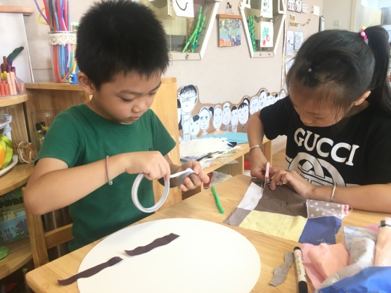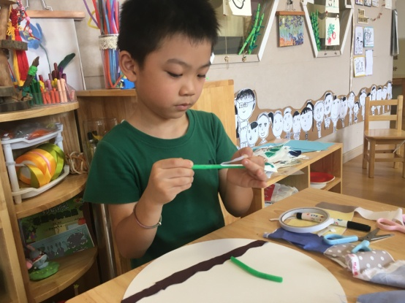
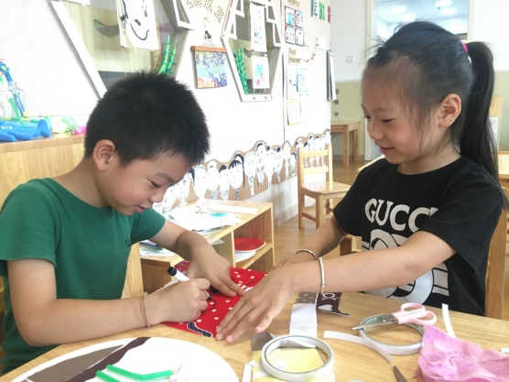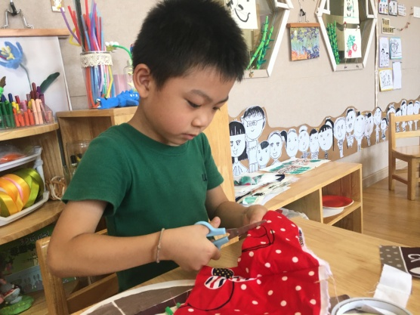

（四）分享交流
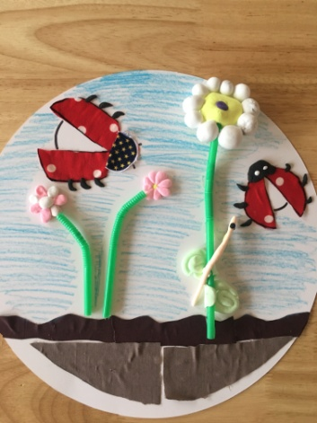

问题一：谁愿意说一说你做的动物的独特之处呢？
问题二：你喜欢谁做的动物，为什么？
问题三：如果是你，还可以怎么做？
活动过程及记录：
问题一：
俞昕妍：我做的是一个大象，我用蓝色的布先剪出大象的身体，大大的，再剪一个小的圆做大象的头，再剪两个大象的耳朵和鼻子。还有四个大象的腿。我还想做一个花园，给大象在花园里面喷水玩。

赵蕾：我做了一个小白兔，我喜欢小白兔，在白色的布上面画上小白兔的身体和头的形状，然后剪下来拼接在一起，小白兔的眼睛我找了两个红色的纽扣，我想给小白兔做个胡萝卜，可是没有找到橙色的布，想用黏土做。
李梓勋：我做的是瓢虫。用红色上面有白色波点的布上面画个圆，剪下来，中间再剪一半，就可以变成瓢虫的翅膀，这个不上面正好有一个半圆形的星星的图案，我也剪下来作为瓢虫的头，另外一个瓢虫的头没有这个半圆了，我就用了黏土。

问题二：
俞昕妍：我喜欢李梓勋的瓢虫，他还用那个颜色的布变成了小花的泥土，很像，还做了小花和叶子上面的毛毛虫，很漂亮。。
顾糖：我喜欢赵蕾的小白兔，很可爱，小白兔的眼睛是红色的，她还找了红色的纽扣。
李梓勋：我也喜欢赵蕾的小白兔，白白的，感觉毛茸茸的。

问题三：
俞昕妍：我觉得瓢虫还可以在地面上或者咋叶子上面，有点少，小花和叶子也可以用其他好看的布来做一做。
李梓勋：我觉得我来做小白兔的话，我还想做一片草地，有的小白兔是趴着的，有的小白兔可以蹦蹦跳跳。

五、活动反思与小结：
总结：布艺贴画，是中国最古老的民间艺术之一，以布为原料，有民间传说、戏剧人物、民俗生活、动物、花卉和各种吉祥图案，追求沉着和浓烈的色彩，富有浓郁地方特色。它创作利用的是各色花布本身所具有的色相、纯度、明度及纹理图案作为创作元素，剪刀替代画笔，通过巧妙的剪、创造性的拼贴，绘制出一幅幅精美的作品。而本次活动我们主要以动物为载体，运用几何图形模版来剪切、组合布料，从而拼贴出作品。
大班幼儿对用布料制作作品也很少接触，因此本次活动将以幼儿最喜爱的“动物”为主题，通过看一看、画一画、剪一剪、做一做等形式来激发幼儿的创作思维，提高幼儿的动手能力，并能喜爱此类创意手工活动。
此次活动采取了步骤图的形式，让幼儿知道制作步骤，在此基础上进行创作，幼儿的作品也会更多样化，所以大多数孩子的作品都具有自己的想法，制作的动物种类也很多。活动中的辅助材料的提供过于单一，不够多元，共性材料可以每一组都提供，具有特色的材料提供在前面。

大班创意手工活动：有趣的陀螺
一、活动形式：小组活动
二、活动目标：
1、利用各种材料进行创造性地制作陀螺。
2、能用恰当的语言表述制作的方法。
三、活动准备：
物质准备：陀螺的实物、图片、各种手工制作材料。
经验准备：对陀螺的了解
四、活动过程：
（一）谈话导入
师：孩子们，你们玩过陀螺吗？你是怎么玩的？
活动记录与呈现：
扬扬：我拿跟绳子朝着陀螺甩，陀螺就转起来了！
萱萱：陀螺用手转起来，中间还有很多花纹
小满：还有的陀螺像枪一样射出来的
豆豆：我的陀螺是木头做的，中间还有花纹。
（二）讨论、交流
过渡语：今天我们就要用手工材料来制作陀螺。
活动记录与呈现：
阳阳：可以用硬纸板来做陀螺的身体。
球球：可以用棒子来做陀螺的转轴
果果：我还要在陀螺上画上很好看的花纹
扬扬：陀螺还可以用硬纸板先画一个扇形然后折起来就是一个陀螺了。
提问：可以用哪些材料来制作呢？
（三）制作陀螺
请幼儿制作，可根据分组，制作陀螺
制作小要求：
1、选择合适的材料，能够体现自己要做的陀螺的特征。
2、亲子共同制作，小组统筹分工。
3、注意桌面、地面的整洁，材料及时收拾、整理。
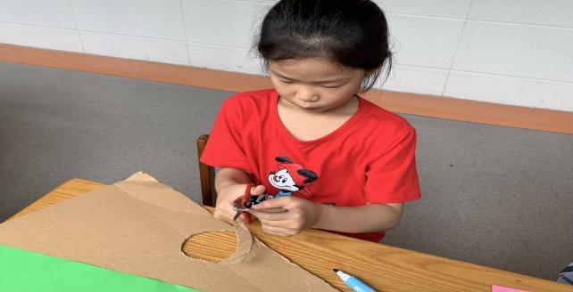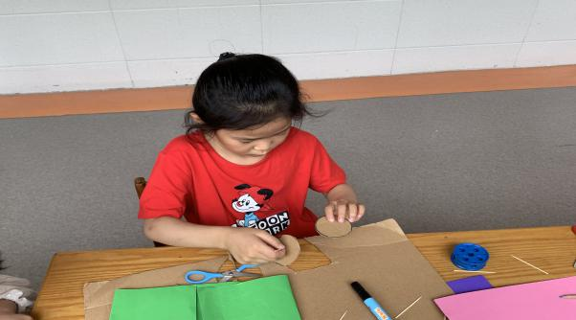

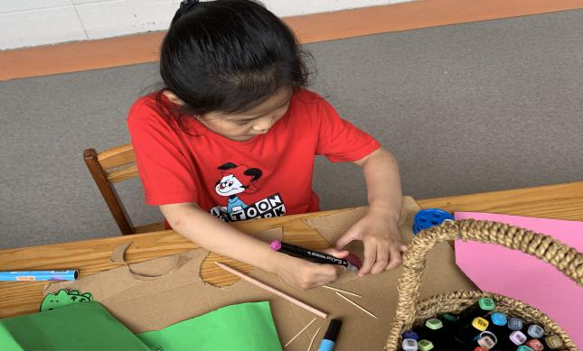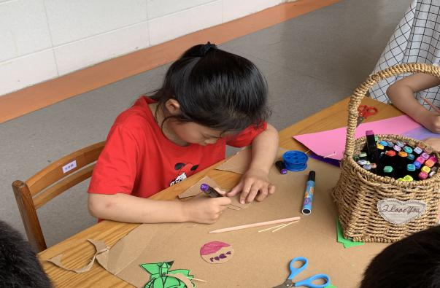

（四）作品展示
过渡语：制作好了，快来和大家一起展示一下吧！
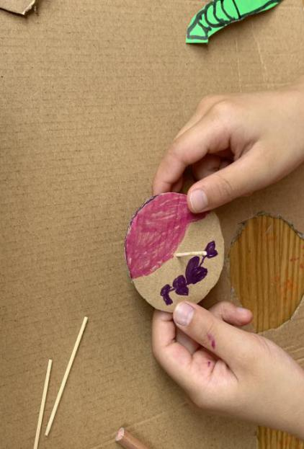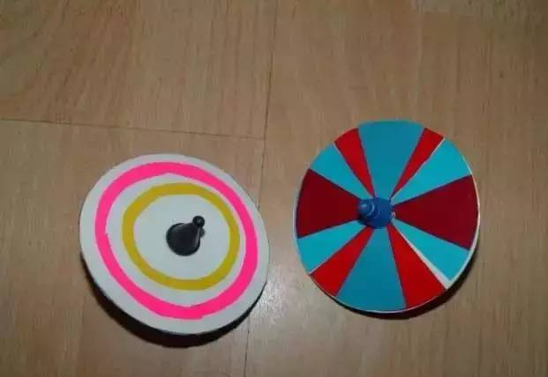
（五）小结
教师总结：孩子们，我们都玩过陀螺，但是我们今天利用各种材料自己制作了一个陀螺，每个陀螺都有不同的特征，我们还通过尝试让自己的陀螺转了起来，真棒呀！陀螺转起来可好看了，有的人的陀螺转的时间久，有的陀螺转的时间短，看来陀螺还是有很多秘密等着我们去探索，感兴趣的小朋友可以去区域里再次进行探索。
（六）活动延伸
幼儿回家后还可以自己进行关于陀螺种类的其他了解，尝试自己用不同的方式进行表达表征。
五、活动小结与反思：
根据大班幼儿的年龄特点，从孩子们感兴趣的讨论点出发，设计的本次活动，在活动的前期，我们通过话题讨论，先自我学习：陀螺有哪些特征？让孩子在玩的时候进行观察，然后将自己了解到的内容来和其他小伙伴一起讨论，活动开展前我们还引导孩子进行自主设计版面，用绘画的方式进行记录，然后再次引导孩子进行小组内的讨论、交流，根据自己组内的材料，在小组中自由地进行选择，并且自己选择合适的材料，由于是自己设计，自主地选择制作材料，幼儿的参与性很高。

大班创意手工：服装设计师
一、活动形式：小组活动
二、活动目标：
1、了解服装设计师与人们生活的关系，知道人们希望有更多美好的服装。
2、能大胆自主设计自己喜欢的服装，尝试用不同材料制作服装。
3、能大胆进行服装表演，体验创造的乐趣。
三、活动准备：
1、各种废旧材料如：报纸、挂历纸、包装袋、塑料袋等;剪子、胶水双面胶、订书机;时装表演的录音磁带。
2、 PPT
四、活动过程：
（一）谈话导入
提问：孩子们，什么是服装设计师？服装设计师有什么本领？
活动过程及记录：
梁芯冉：卖衣服的。
翁欣瑶：卖裙子、裤子各种各样漂亮衣服的。
孙雨鹏：不是卖衣服的，是做衣服的。
兰诗茵：我奶奶就是做衣服的，她给我做裙子、T恤、背心、裤子很多好看的衣服。

（二）欣赏不同款式的服装，并观察样式和装饰方法。
提问：“今天我们一起来欣赏小明星时装队的小朋友为我们带来的精彩的时装表演。” “他们最外面的衣服用什么做的?这几件衣服一模一样吗?哪儿不一样？还有哪些不一样的地方?”
活动过程及记录：
高铭悦：用报纸做、纸板做的。
郝玲珑：上面还有光盘、还有彩色熟料纸一些其他的东西。
陆梓涵：这些衣服不一样，有的是裙子；有的是长的背心；还有裤子、披风。
陈俊莱：裙子有的长有的短，有的裙子是褶皱的，斜的。那个男生的披风背心也不一样，有的是没有袖子长长的，有的是一片披在后面。

（三）开拓思维，探索服装的制作方法。
幼儿自选材料进行制作。（师：我们要举行时装表演大会 ，我们来当回小小服装设计师，两个或三个小朋友设计一套服装，你们想设计一套什么样的服装?”）
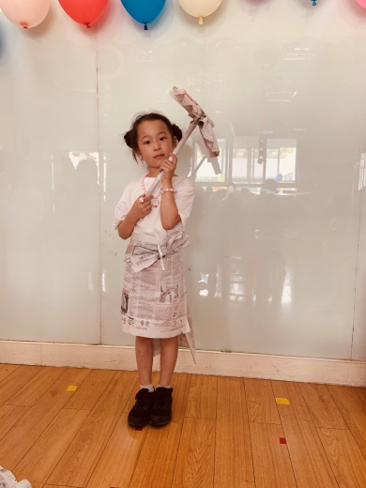
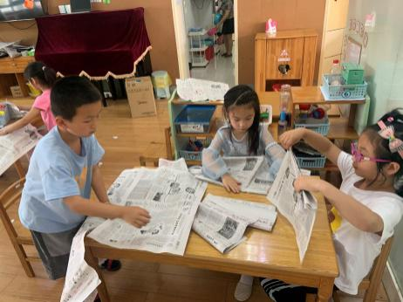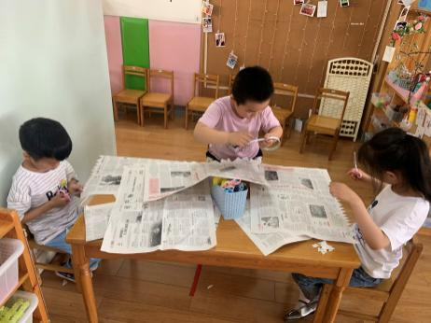

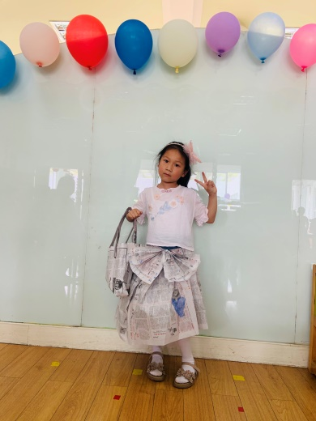
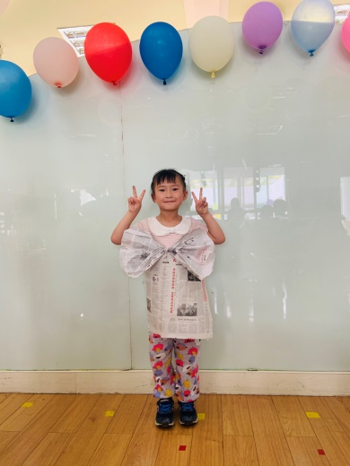

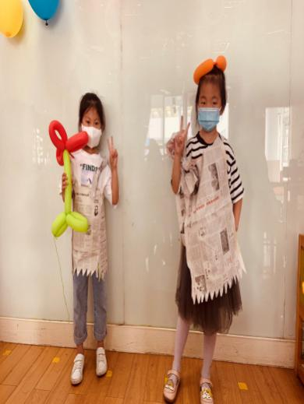
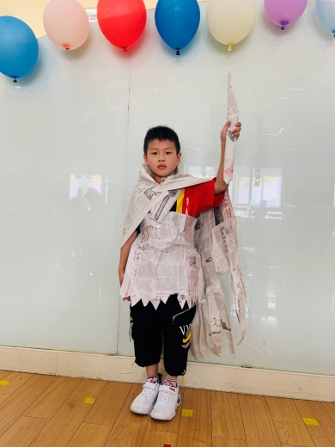

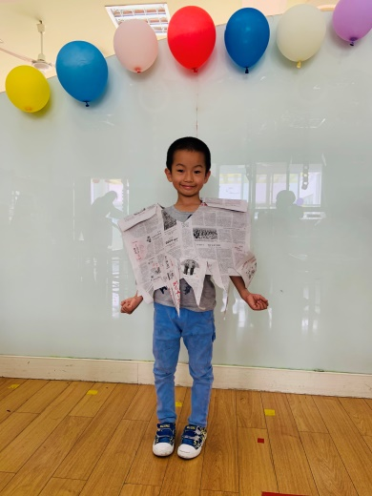

（四）分享交流
问题一：这是谁的作品，请你来介绍一下。
问题二：你最喜欢哪一套，为什么？
问题三：如果是你，你想怎样做？

活动过程及记录：
问题一：
翁欣瑶：我做的是一个半裙褶皱的裙，裙子上装饰了一个蝴蝶结，还做了一个手拎包。
陆树毅：我做的是长长的，披在后背的披风，还有一把宝剑。
梁芯冉：我做的是一个背带裙。
问题二：
周雨萱：我喜欢翁欣瑶的那套，裙子褶皱的非常特别，那个蝴蝶结和包包搭配的非常漂亮，我也喜欢。
孙雨鹏：我喜欢陆树毅的那套，大披风加宝剑非常酷，穿起来像一个勇士一样。非常厉害的样子。
高铭悦：我喜欢梁芯冉那套，那个背带裙的边是齿轮状的，而且我平时也喜欢穿背带裙，我也想有一条这样的裙子。
问题三：
田思宇：我想做一件天使一样的衣服，有翅膀那种。
赵安晨：我想做一件结婚穿的那种有很多宝石的裙子，。
周冉：我想做一件穿起来像王子的衣服。

（五）总结提升：
总结：小朋友们不仅能用报纸做出了不同的服装，还能向同伴介绍自己的作品，很厉害哦！小朋友也可以去我们的美工区继续玩一玩、做一做，使用更多的材料做出自己喜欢的服装。
五、活动小结与反思：
服装是孩子们每天都会穿，都会接触到的东西，女孩子喜欢漂亮的裙子，男孩子则喜欢帅气的衣服。本次活动需要孩子们自己动手来设计一套服装并且进行展示，这对幼儿来说是一个极具挑战的活动。活动开始前，教师通过出示各种类型的服装以及各种职业的服装的图片，引导幼儿进行观察，让幼儿了解服装的种类，款式等，通过图片的形式进行展示，很好的调动了幼儿参与活动的积极性，一下子看到了这么多见过，没见过的服装，孩子们都非常的兴奋，并且极大的丰富了幼儿的知识与经验，为接下来幼儿自己动手制作服装奠定了坚实的基础。在制作服装之前，幼儿先要想好要设计的服装，并挑选好需要的材料等，然后才开始制作过程，在过程中，教师注意观察和引导，但绝不进行干预，放手让幼儿自己去完成，当幼儿遇到困难，进行不下去，或者是与同伴发生矛盾时，教师可以介入帮助和调节，适时退出，给予幼儿创造与表现得自由空间，每个幼儿的内心都有一颗美的种子，作为教师，就是要尽可能的帮助幼儿让这颗种子生根发芽，茁壮成长。在本次活动中，幼儿的兴趣浓厚，首次自己动手制作服装还是很兴奋的，提供的材料丰富却不复杂，都是幼儿在日常生活中所能接触到的材料，因此在制作过程中每个孩子都是聚精会神，一点都不敢马虎，认真完成自己的服装，每个小朋友都是称职的小小服装设计师。

大班创意手工：扇子
一、活动形式：集体活动
二、活动目标：
1.能够用多种材料扇子，选择自己喜欢的方式对扇子就行装饰。
2.尝试在制作中自己解决出现的问题，并能帮助他人解决。
3.感受扇子的美，进一步了解扇子的作用。
三、活动准备：
- 各种扇子的图片欣赏
2、冰棍棒、吸管、羽毛、毛球、彩纸、油画棒等材料。
四、活动过程：
（一）谈话导入，引发兴趣
师：孩子们，现在是什么季节?
你觉得夏天带给你什么样的感受？
师：你有什么好办法,使自己凉快呢?
小结：小朋友们知道的乘凉方法可真多！扇扇子是最简便快捷的方法，相信你们一定也迫不及待拥有属于自己的扇子解热把！
（二）欣赏不同的扇子
过渡:这些是老师在电脑上搜集的扇子图片，请小朋友们仔细观察。
1.观察对比扇子，感受不同形状扇子的相同和不同
师：孩子们，这么多扇子有什么相同的地方？有什么不同的地方？
活动记录与呈现
薛艺昕：我发现有的扇子是有长长的柄，但是有的扇子却没有。
张子恒：我发现扇子都有一面是可以用来扇的。
张 苏：我发现扇子上面有很多美丽的图案。

2.了解两种常见扇子的基本结构
- 折扇
- 有柄的扇子
3.幼儿思考,说说自己的想法
师：如果是你，你准备做什么样的扇子呢？如何装饰扇面呢？
活动记录与呈现
讨论1：你想做什么样的扇子？
陈妍锦：我想用冰棍棒来做扇子的柄，然后用卡纸画一个圆形的扇面，把它们组合在一起。
王 睿：我想用折荷叶的方法来制作扇子的扇面，然后用树枝做扇骨。
讨论2：你准备如何装饰扇面呢？
陈绎心：我想用蜡笔先在扇面上画图案，然后进行涂色。
崔宥熙：我要找一些正方形的纸，折一些小动物贴在上面，在画一个森林的背景。
王煊硕：我想用拼贴画的方式拼一个小狗在上面做装饰。

（三）幼儿动手操作
师：小朋友们，接下来就请你们自己去动手试一试吧！
（1）引导能力强的幼制作自己喜欢的扇子并且有自己的特点。
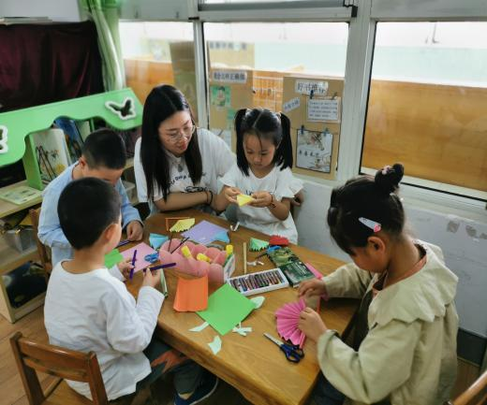
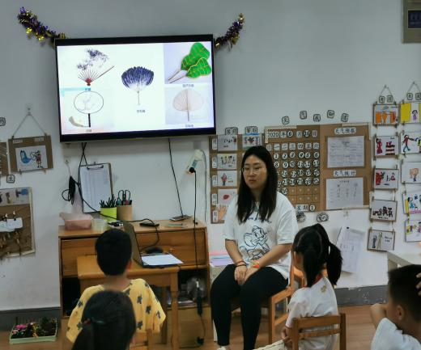
（2）鼓励幼儿能够是用多种材料结合的方式进行扇面创作。
（3）关注幼儿对于材料的收拾整理习惯，做到从哪里拿放回哪里去。
5

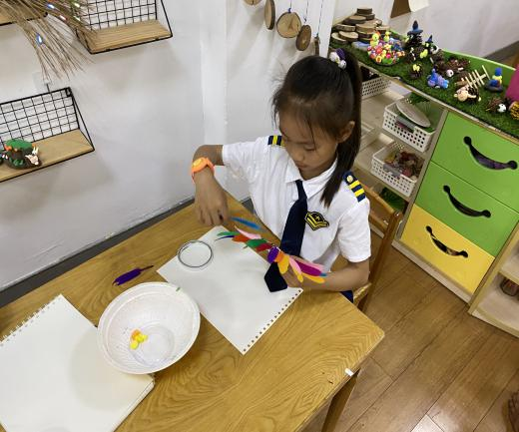
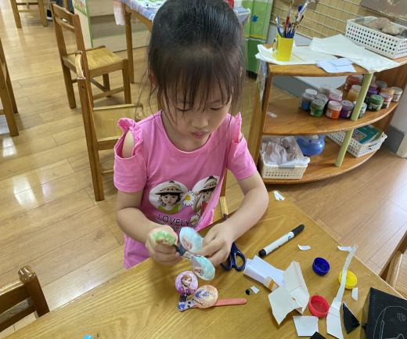

（四）展示欣赏
1.展示与欣赏
(1)你觉得自己的扇子美不美,美在哪？
(2)把自己的扇子介绍给朋友和客人老师。
活动记录与呈现
宁语嫣：我做了一个羽毛扇子，我先用kt板剪了一个半圆形装，然后用羽毛粘在kt板上，再粘上一个扇柄，羽毛扇子就做好了。
谈梓涵：我做了一个毛球扇子，我选择用kt板做扇面，然后用一次性筷子做扇柄，做好以后，我在扇面上设计图案，然后用毛球进行装饰。

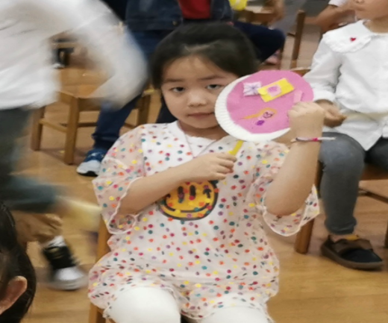
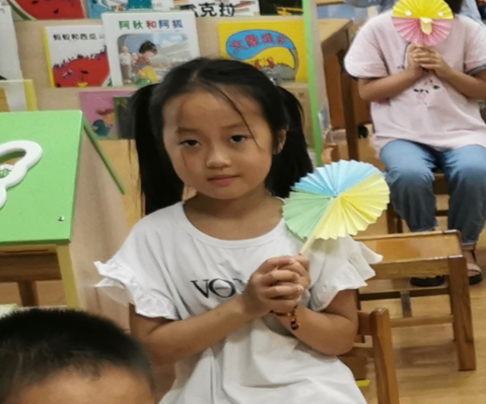

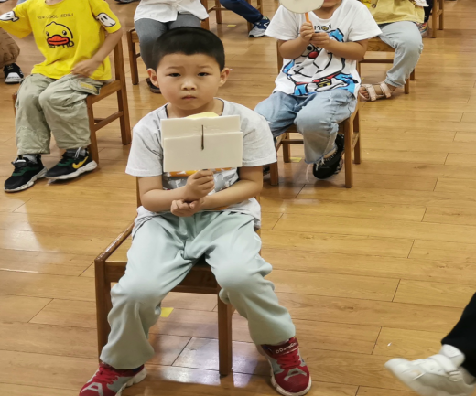
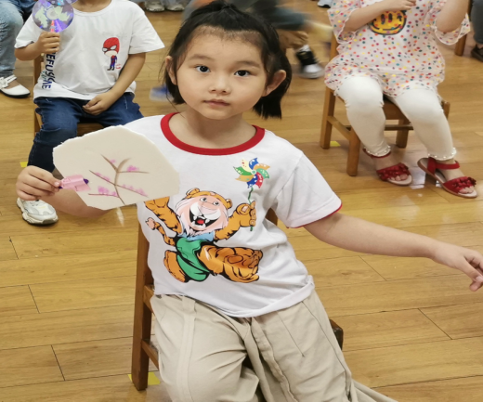

师：你们做的扇子都很美,我们来开个扇子展览会吧。
（2）结束活动
师：孩子们，你还想做一把怎样的扇子呢？以后可以去区角里面尝试哦！

五、活动小结与反思
本次活动是一节以夏天中常用的扇子为主题的创意手工活动，利用各材料的特点硬度、软度、彩色、形状进行创作，利用多种材料之间的组合，制作成一把一把的扇子。在活动初，我让孩子们欣赏很多扇子的图片，请孩子们说了说每把扇子独具的特点，让孩子知道扇子在我们的生活中非常有用。在欣赏扇子的时候，孩子们能够发现扇子的结构是由扇面和扇柄组成的，这也为后面的制作进行了铺垫。
为了更好地实施本活动我从教具、交流等方面进行思考：
1、欣赏图片的选择
在欣赏扇子的时候我主要出示了两种结构的扇子：折扇，有柄的扇子：团扇、羽毛扇、葫芦扇。孩子们能够发现扇子在结构上面的不同，并且能够说一说不同的扇子是怎么制作的，为后面的制作做准备。
2、材料的选择
这次活动的时候我为孩子们提供了多制作扇面和扇柄、扇骨的多种材料给孩子们选择。扇面材料：纸盘、光盘、卡纸、羽毛等，扇柄、扇骨的材料：冰棍棒、毛根、树枝、一次性筷子等，装饰性材料：毛球、纽扣、粘土、彩纸等。这些材料为孩子们的创作提供了思路。
3、运用多种交流方式
在此次活动中，我给了孩子们很多说的机会，让孩子们在制作之前发表自己的制作想法，这样不仅让自己的制作思路清晰，也能同时给其他孩子一些制作灵感。在最后制作完成以后，我用多种方式进行交流，让孩子们能够有更多展示自己的机会。
在本次活动中仍然存在很多不足，在课堂中，我花了较多的时间在介绍扇子的结构上，导致后面孩子制作的时候，很多孩子都是制作的有柄的扇子，做完之后选择了现有的材料进行装饰，没有什么创意。在制作的时候没有给孩子充足的时间，导致很多孩子的扇子还没有制作完成就进行分享交流了。

大班创意手工：夏日海滩
一、活动形式：小组活动
二、活动目标：
1、感受夏日海滩的美，进一步了解海滩上丰富多样的东西。
2、大胆尝试综合运用多种基本技能用粘土制作夏日海滩。
3、体验创作的乐趣、萌发热爱泥塑艺术的情感。
三、活动准备：
彩纸、粘土、贝壳、毛根、吸管及工具
四、活动过程：
（一）材料导入
提问：孩子们，你们去过海滩吗？夏日的海滩是什么样的？
活动过程及记录：
高梓萱：海滩上有黄色的沙子。
贝贝：海滩上有遮阳伞，我们可以坐在椅子上乘凉。
曹依依：海滩还会有一些贝壳之类的，人们还可以在上面捡贝壳。
殷文：那海里面可以有人在游泳。

（二）交流讨论
提问：请你想想，这样的场景我们可以用什么材料来做呢？
活动过程及记录：
张子琪：我们可以用黄色的彩纸做海滩上黄色的沙子。
崔伊婷：粘土可以做游泳圈、冲浪板。
倪圣俊：可以用彩纸折一折这一把遮阳伞。
王小茹：我们在手工区用纸杯做过桌椅，在这里我们同样可以做一做。

（三）游戏环节
幼儿自选材料进行制作。
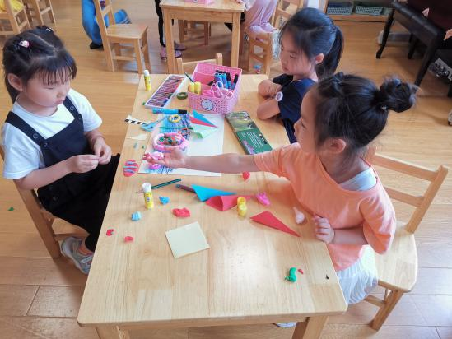
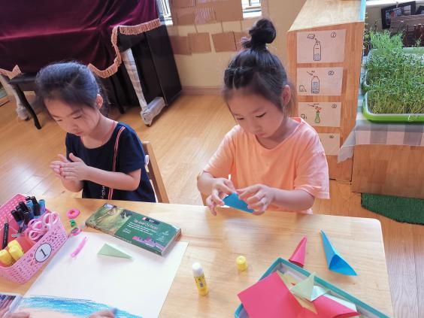

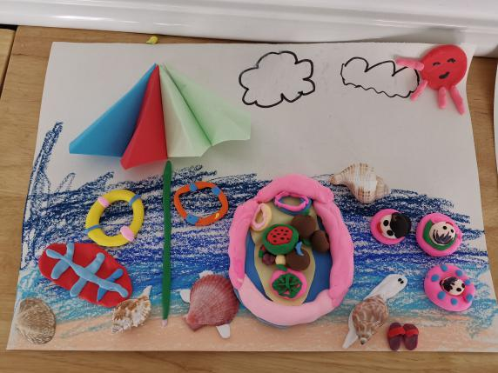
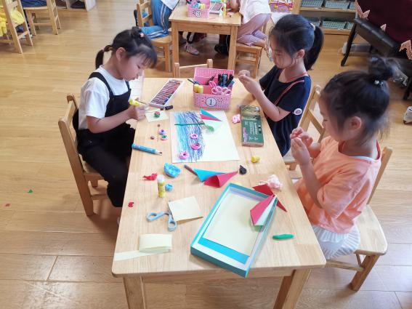

（四）分享交流
问题一：这是谁的作品，请你来介绍一下。
问题二：你最喜欢哪一张，为什么？
问题三：如果是你，你有什么可以改进或者学习的？
活动过程及记录：
问题一：
朱佳萌：这是我们组一起完成的夏日海滩，我们一起合作，我们的作品上有遮阳伞，是用彩色纸折成的，还有用黏土制作的游泳圈，海滩上有人在看风景。
高梓萱：我们组的夏日海滩还有一艘海船在海里，人们可以坐着海船在海里玩耍，还船上还有各种各样的水果。

问题二：
张子琪：我最喜欢高梓萱他们一组的作品，因为他们作品做得很漂亮，颜色搭配的也很漂亮。
彦禹博：我觉得第4组的作品最好看，因为他们的海滩上东西很多，有桌子、椅子还有各种各样的水果，人们在海里冲浪。
殷文：我也是最喜欢高梓萱一组的作品，他们的背景涂的很均匀。

问题三：
江思怡：我们组的小人做的不够好看，搓圆搓的不够圆，还有他们小女孩的头发很好看。
顾铭洋：我觉得第二组的海滩还可以做一下小人，他们的海滩上还可以有一些冲浪板，沙滩上还可以一些贝壳，海星之类的。

（五）总结提升：
总结：夏日的海滩真是丰富多彩，有的小朋友不仅做出了小朋友提到的内容，而且还做了我们没有提到的，说明了他的知识非常的丰富。那所有小朋友都欣赏了自己组的作品和他们的作品，他人的作品一定有你学习的地方吧，下次区域时间大家可以再试一试。

五、活动小结与反思：
创意手工《夏日海滩》是结合我们本班的特色自然材料和其他创意手工材料在一起的创意手工作品，孩子们需用一些较为容易塑性的材料例如：黏土、彩纸。在加上主材料贝壳类进行创作。大班幼儿动手能力强，生活经验丰富，小组合作能够有明确的分工。他们能够进行商量，各自分工，合作完成作品。但由于贝壳类材料可塑性不强，以及粘贴较难，因此作品种类呈现较少。

大班创意手工：动物的乐园
一、活动形式：集体活动
二、活动目标：
1、能够根据昆虫的生存环境选择材料进行制作。
2、通过小组合作的方式有计划的进行制作活动。
3、体验共同创作的乐趣，感受大自然的美。
三、活动准备：
1、与昆虫相关的书籍投放在阅读区；
2、蓝色塑料袋、画图纸、绘图材料、绿绳（毛线）、树叶、果冻的空盒、蛋型空盒或纸卷筒、圆形贴纸。
四、活动过程：
（一）导入环节
播放虫鸣声，激发幼儿兴趣。
（1）播放虫鸣声，并和幼儿讨论如何一起给蝉布置一个昆虫新的乐园。
提问：刚听到的是什么声音？
蝉的乐园在哪里？（住在哪里？）
活动记录与呈现
薛依凡：我听到了知了的叫声，知了喜欢在树上玩耍。
朱文硕：蝉叫，它的乐园在树枝上。
王文佑：我也听到蝉叫了，它喜欢在树上玩，那里是蝉的乐园。

（2）交流发现
师：原来你们都知道蝉的乐园在树上。
（二）欣赏交流
1、观察欣赏PPT，拓展幼儿思维
提问：我们已经了解了蝉的乐园，夏天昆虫的乐园里还有谁呢？
谁住在里面？
可以用什么东西做呢？

（三）操作环节
1、做前思
活动记录与呈现
讨论1：那你们想给那个动物制作乐园呢？你会怎么做呢？
彭睿：我想给小鱼做池塘。在地面上贴蓝色塑料袋，用彩纸设计池塘里的小鱼、荷叶、青蛙等。
丁轶：我想做一棵大树，在活动室悬挂绿色绳（毛线）当大树，可在上面挂树叶或悬吊小昆虫。
林果： 瓢虫：果冻的空盒，贴上不同颜色的小圆形即时贴。
缪晨麟：蜜蜂、蝴蝶：蛋形空盒或纸卷筒，贴上翅膀、脚和触须。

2.幼儿制作
①幼儿自选材料、制作丝动物的乐园。
②因为很多材料都是放在前面集体呈现的，所以拿取得时候要注意安全、有序拿取。
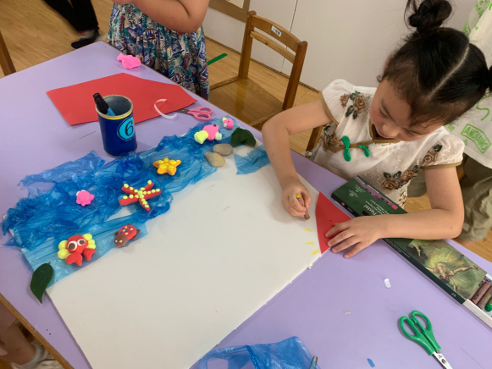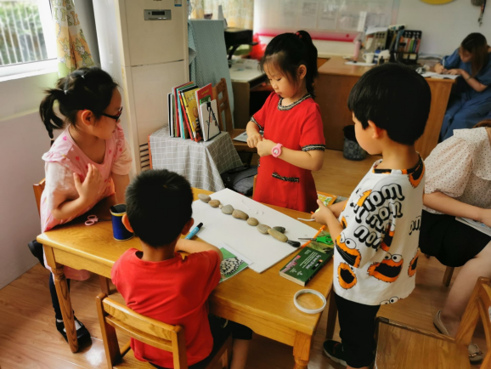
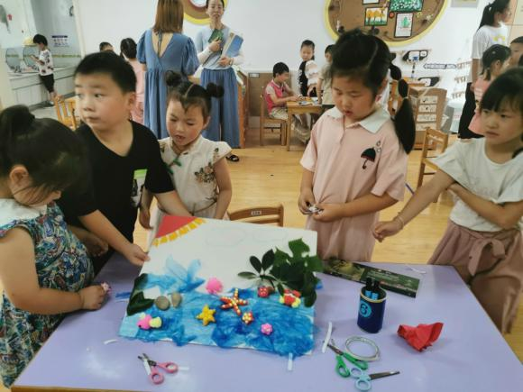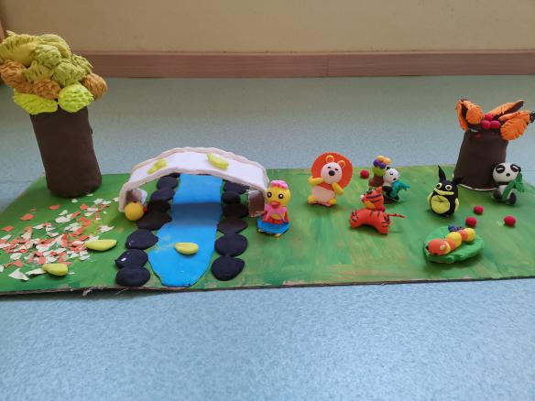

（四）展示环节
将动物乐园作品进行展示，采用三种评价方式：
- 自我评价：谁愿意上来说一说你做的是什么动物的乐园？
- 他人评价：你喜欢谁做的那组小朋友做的乐园？为什么？
3、教师评价：在这些作品中，我比较欣赏这个作品，因为这个作品……
陈梓轩：我们组是给小鱼做的家，我们用蓝色的米做了大海，然后用咖啡色黏土固定树枝。
林果：我们是用蓝色塑料袋做的大海，像波浪一样的，我们让海龟、海星可以在里面自由的玩耍。
刘锦轩：我们是用很多蛋壳放在一起做成了蜜蜂的乐园。

- 小结
师：今天我们小朋友用多种材料给不同的小动物们制作出不一样的乐园，相信小动物们都会在你们的乐园里玩的很开心，让我们将它放到展示台上去，大家一起欣赏。
五、活动小结与反思
本次活动是一节以动物的家园为主题的创意手工活动，利用各材料的特点硬度、软度、彩色、形状进行创作，利用多种材料之间的组合，制作成不一样的动物乐园。在活动初，我让孩子们欣赏很多动物喜欢游玩的地方，请孩子们说了说这些地区有什么特点，让孩子知道每个动物喜欢游玩的地方不一样。在欣赏动物科员的时候，孩子们能够发现陆地和水面的不同，可以用不同的材料进行制作，这也为后面的制作进行了铺垫。
整个活动进行地比较流畅，孩子们现场表现是很好的，很快乐，也很自信，作品也很棒。但我却有种意犹未尽的感觉。对于大班的小朋友来说，教师提供的材料还可以再丰富一些，这样更能满足他们的审美和表现的需要。因为我提供的材料大多是自然材料为主，孩子们在运用自然材料的同时可以提高废旧材料的使用率，比如：果冻壳、盒子、塑料袋等。我发现在活动中有的小朋友想要表现河流就用了塑料袋，其实还可以用毛线等多元的材料，这样更能体现创意手工中孩子的创意。

大班创意手工：荷花朵朵开
一、活动形式：小组活动
二、活动目标：
1、能够利用纸盘、彩纸等按照设想制作动物、场景。
2、在设计制作中，享受制作的乐趣，体验创造魅力。
3、合理运用材料，保持作品的整洁干净。
三、活动准备：
制作好的荷塘景色、纸盘、各色彩纸、卡纸、毛茛、眼睛贴、剪刀、双面胶
四、活动过程：
（一）材料导入
提问：你见过夏日的池塘吗？夏季的池塘是怎样的？
活动过程及记录：
颜景熙：我见过有很多小鱼
高语薇：里面会有荷花，我在老家见过
梁嘉凤：会有小蝌蚪吧

（二）交流讨论
提问：请你仔细观察作品。找一找你最喜欢荷塘的哪个景色。想一想它是怎么做出来的，用了哪些材料？
活动过程及记录：
梁嘉凤：这个荷花是用彩纸做的吧
颜景熙：我喜欢小鱼
高语薇：我知道莲蓬是可以吃的
黄安迪：我还是比较喜欢粉红色的荷花，还有绿色的荷叶

（三）游戏环节
幼儿自选材料进行制作。

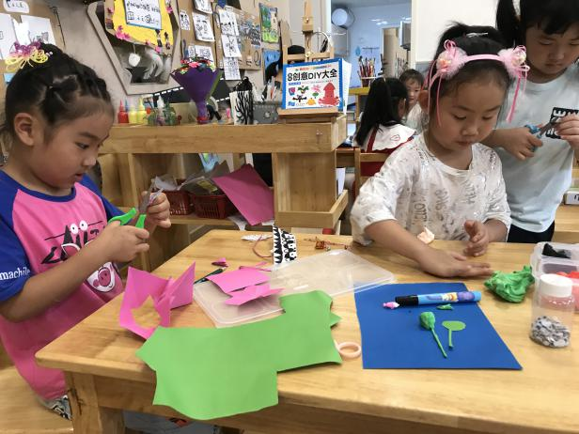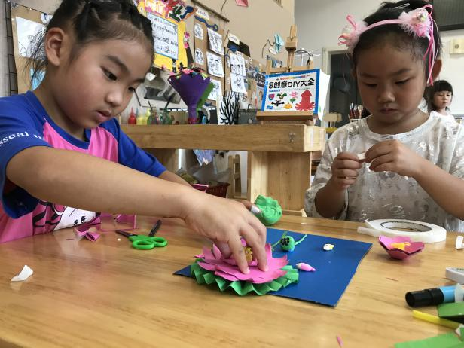
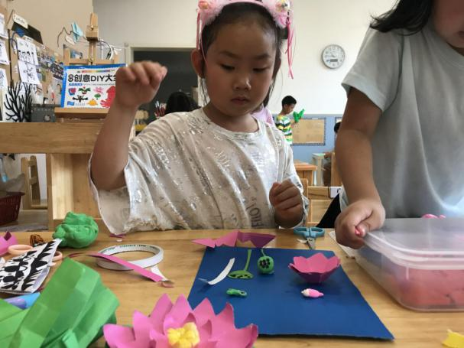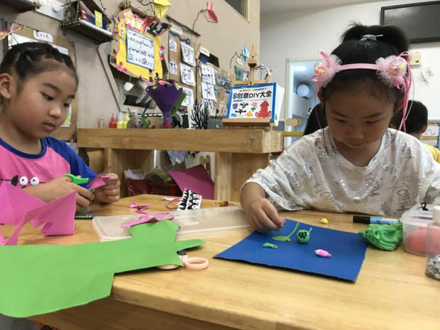
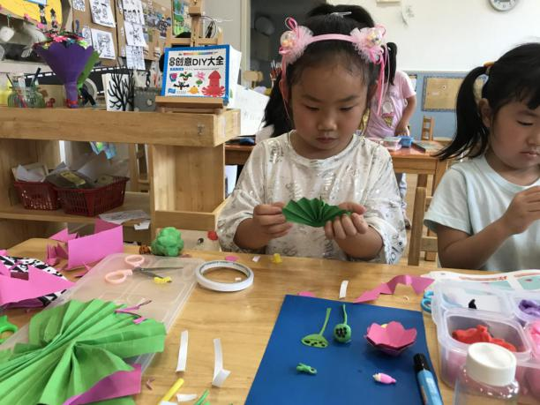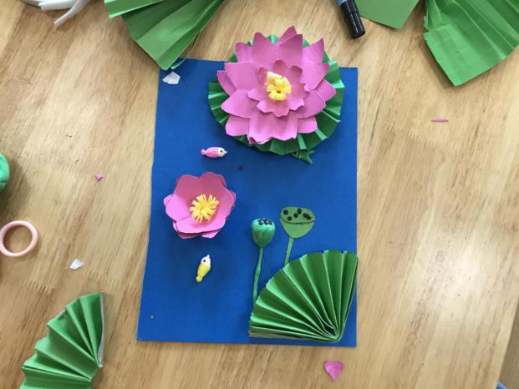
（四）分享交流
问题一：这是谁的作品，请你来介绍一下。
问题二：你最喜欢哪个作品，为什么？
问题三：如果是你，你会怎么做？

活动过程及记录：
问题一：
梁嘉凤：我的荷花是用粉红色的彩纸做的，我还做了荷叶
闵梦辰：我做了我喜欢的小鱼，你看他的眼睛，好大
颜景熙：我会用黏土做小鱼
问题二：
张言昊：我喜欢颜景熙的小鱼，很可爱
黄籽妍：我觉得梁嘉凤的荷花很好，她的荷花边边都卷起来了。
钱广：我也喜欢颜景熙的，她用的材料比他们的多。
问题三：
徐梓钰：我觉得黏土做的小鱼好可爱呀，我也要做。
颜景熙：荷花做的时候可以用铅笔卷一下，这样花瓣就好看了。
钱广：荷叶要小一点，荷花要大一点

（五）总结提升：
总结：小朋友们不仅仔细观察了夏天的荷塘还能用材料做出好看的作品来装饰教室，你们可真棒！当然制作时我们还需要互相帮助，当发现问题时，能够开动小脑筋来自己解决问题，非常厉害哦！其他小朋友也可以去我们的美工区玩一玩，做出你们自己心目中的夏日荷塘！
五、活动小结与反思：
荷塘是孩子们喜爱的场景，很容易让孩子联想出各种荷塘趣事。《纲要》提出幼儿美术教育的价值在于它激发情趣、激活兴趣；培养幼儿的创新意识；赋于幼儿满足感和成就感。传统的幼儿艺术教育要求通过模仿掌握技能、技巧，现代幼儿艺术教育则强调精神创造的意义；强调艺术活动对幼儿心理发展的影响。通过运用各种材料，激发幼儿创想。本次活动通过让幼儿自由选择，为他们提供丰富的材料、宽松的环境，尊重个体差异，让幼儿去创作以及体验活动带来的愉悦、满足感、成就感。

